

Sistema de gestion de correspondencia

BNPHU



7 de agosto de 2019

Biblioteca nacional pedro hendrique ureña

Dirección de Tecnología

**Contenido**

**Objetivos** 2

**GUÍA DE TRABAJO** 3

**MESA DE ENTRADA (ME)** 3

**Funciones de la Mesa de entrada** 3

**Funciones del software** 4

**Agregar correo** 4

**Agregar emisor** 4

**Ventana preliminar** 4

**Adjuntar documento** 4

**Imprimir listado** 4

**Transferir** 4

**Instituciones emisoras** 4

**Eliminar una correspondencia** 5

**Servicio web externos** 5

**INTRODUCCIÓN A LAS BANDEJAS** 6

**Tipos de bandejas de correspondencia (consulta)** 6

**Características de una Correspondencia externa** 7

**Características de una Correspondencia Interna** 8

**Ciclo de vida del software** 9

**Pseudocódigo** 9

**Validación y Privilegio de la Aplicación** 9

**Agregar emisor** 10

**Correspondencia Externa** 10

**Correspondencia Interna** 10

**Generar ticket** 10

**Rastreo de Correspondencia (Tracking)** 11

**Entidades a Considerar** 11

**Diagrama de Entidad Relación** 12

**Diagrama de Clase** 13

Diseño Preliminar de la aplicación 14

# **Objetivos**

Desarrollar una solución open source para procurar la transparencia y agilidad en la gestión de la correspondencia oficial, que ingresa, que circula al interior, o que sale de la institución. Cambiar los mensajes de papel por digitales y documentos escaneados.

* La correspondencia de origen externo, el sistema agilizar la entrada y entrega al destinatario, permitiendo su seguimiento de la misma por los diferentes despachos que intervienen en su gestión, su aprobación y posterior despacho y registro de salida.
* La correspondencia de origen interno, el sistema soportar todas las todas las operaciones relacionadas con su procesamiento, control y su posterior despacho al exterior y registro de la misma.
* La correspondencia en los archivos electrónicos, el sistema tiene incorporado métodos de organización y uso de archivos electrónicos de la correspondencia oficial, lo permite búsquedas y recuperación de piezas bajo múltiples criterios: fecha, emisor, receptor, tema, etc.

# **GUÍA DE TRABAJO**

## **MESA DE ENTRADA (ME)**

### **Funciones de la Mesa de entrada**

Es la encargada de registrar y codificar toda la correspondencia (y sus documentos anexos) que ingresa a la institución, sea cual sea su destinatario. Sigue un procedimiento simple pero riguroso en su nivel de registro:

1. Atiende a los ciudadanos o funcionarios de otras instituciones que remiten una correspondencia.

2. Registra la correspondencia y su documentación adjunta en el sistema y la transfiere a su responsable.

3. Genera un acuse de recibo.

La Mesa de Entrada se encarga también de actualizar la Base de datos de las instituciones/personas que normalmente mantienen correspondencia con la institución La correspondencia, los documentos que la acompañan y los que dan cuenta de su gestión, siempre se encontrarán en el Archivo, que, con sus mecanismos ágiles de búsqueda, le permitirán tener a disposición toda la información, para cualquier gestión futura.

# **Funciones del software**

## **Agregar correo**

Podrán agregar correo con su número de registro, una descripción breve del documento, el responsable de la correspondencia, anexos, documento escaneados entre otros campos

## **Agregar emisor**

Si el emisor no se encuentra registrado se tendrá que agregar al sistema, llenando unos formularios con unas series de parámetros, se tendrá habilitado un buscador para saber si el emisor ya existe en el sistema.

## **Ventana preliminar**

después de realizar los pasos anteriores se dará una vista preliminar de los campos llenados. Para su comprobación.

## **Adjuntar documento**

se podrán adjuntar documento de extensión PDF, doc, xls, pptx entre otras de dos formas diferentes por búsqueda del documento o por arrastre, el documento tendrá una previsualización.

## **Imprimir listado**

Se podrá imprimir el listado de correspondencia que está disponible en la bandeja de correspondencia registrada

## **Transferir**

Permite enviar electrónicamente las correspondencias registradas a sus destinatarios internos responsables de atender las solicitudes. Este proceso se puede realizar en forma individual, es decir, seleccionando determinadas correspondencias de la bandeja o pueden enviarse en bloque entero, donde se remiten todos los documentos registrados a sus destinatarios internos.

## **Instituciones emisoras**

Permite revisar y actualizar la lista de instituciones que normalmente remiten correspondencia. Con este catálogo se puede aprovechar el registro único, en el sentido que la información es registrada solamente una vez y reutilizada en forma repetida.

## **Eliminar una correspondencia**

Se eliminará la correspondencia de la bandeja de correspondencia registrada, pero no se eliminará del sistema si no pasara a una sección de correspondencia eliminada, que solo puede ver el administrador del sistema.

# **Servicio web externos**

La prestación de este servicio a los usuarios externo a la institución, es para el seguimiento por número de registro de su correspondencia por barra de progresa, para saber el progreso de su correspondencia dentro de la institución.

Poder mandar su correspondencia vía web, y después ser depurada por la mesa de entrada de la institución.

# **INTRODUCCIÓN A LAS BANDEJAS**

# **Tipos de bandejas de correspondencia (consulta)**

**Todo**

En esta bandeja se almacena la correspondencia externa, interna

**Enviados**

Esta opción le permite crear una nueva correspondencia

**Externa**

Agrupa toda aquella correspondencia que se recibe de otra institución o de la ciudadanía, está registrada por la mesa de entrada y enviada al despacho del responsable de su gestión.

**Interna**

Agrupa toda aquella correspondencia elaborada al interior de la institución y que una vez finalizada es enviada desde otro despacho de la institución.

**Pendiente**

Agrupa todos los documentos que por alguna razón ha decidido separar del proceso normal de gestión, ya sea por alguna prioridad que deba darse al documento o porque desea postergar su trámite.

**Con Plazo de gestión**

Agrupa todos los documentos que están en su bandeja y que tienen un plazo de gestión definido.

# **Características de una Correspondencia externa**

1. **El encabezado de la correspondencia** indicará la fecha y hora de la transferencia de la correspondencia desde la Mesa de Entrada, al igual que la persona responsable de la transferencia.

2. Los datos principales de la correspondencia se encuentran en la opción Características:

• **El Asunto:** es la referencia que el emisor de la correspondencia quiere comunicar a manera de título de la misma.

• El Destinatario de la correspondencia.

• **El Código de Registro** es automático y es el consecutivo que el sistema Transdoc asigna a cada registro.

• En ocasiones algunas correspondencias piden citar como referencia su propio **Número de origen,** el cual puede agregarse opcionalmente.

• **El Tipo** de la correspondencia se ha seleccionado desde la Mesa de Entrada como una categoría de documentos que usualmente recibe la institución.

• **La Prioridad** de una correspondencia puede ser de Rutina o Urgente. En Rutina la identificación de la correspondencia en la bandeja de externas del usuario destinatario aparecerá en letras en negrillas, mientras que las Urgentes aparecerán en letras rojas, indicando la importancia de esta última.

• Una misma correspondencia puede enviarse a un destinatario principal o a varios. Esta opción puede observarse en el campo Copia, indicando al usuario que copia estará manejando al momento de recibir una nueva externa.

• **La Fecha de registro** es una función automática del sistema Transdoc y es inmodificable por cualquier usuario.

• **La Fecha de documento** concuerda con la fecha en la que aparece escrita la comunicación.

• En el campo **Grado de reserva** se manejan tres categorías: Ordinaria, Reservada y Pública. Aquí los responsables de la Mesa de Entrada indicarán el grado de confidencialidad que se maneja con el documento recibido.

• **El Medio de recepción** indica cuál fue el medio por el cual llegó la comunicación a la institución.

• De manera opcional la Mesa de Entrada puede marcar cuáles son los **Objetivos** que pretende el emisor al momento de radicar su correspondencia en la institución.

• De existir en la Mesa de Entrada un receptáculo de los archivos originales, se podrá describir en el campo Ubicación física del original el lugar específico donde se podrá encontrar, de necesitar.

3. Finalmente, el Resumen realizado por la mesa de entrada da cuenta compendiada del asunto ampliado de todo el cuerpo de la correspondencia. Luego de este procedimiento estará en condiciones de:

• Elaborar respuesta y enviar copias a funcionarios internos para requerimientos específicos.



# **Características de una Correspondencia Interna**

1. **Encabezado** de la correspondencia indicará: Fecha y hora de la transferencia, Despacho desde el cual se ejecutó, última modificación realizada y su responsable.

2. Los Datos principales

• **El Asunto:** es la referencia que el emisor de la correspondencia quiere comunicar a manera de título de la misma.

• **El Tipo** de la correspondencia se ha seleccionado desde la Mesa de Entrada como una categoría de documentos que usualmente recibe la institución.

• **La Prioridad** de una correspondencia puede ser de Rutina o Urgente. En Rutina la identificación de la correspondencia en la bandeja de externas del usuario destinatario aparecerá en letras en negrillas, mientras que las Urgentes aparecerán en letras rojas, indicando la importancia de esta última.

• Del menú desplegable puede elegir cuáles son los **Objetivos** que pretende el emisor con el envío de la correspondencia.

• **El código interno** que le asigna el sistema en el momento que la correspondencia es tramitada

• En el campo **Grado de reserva**. Indica el grado de confidencialidad que se maneja con el documento recibido.

• **El Medio de envío** indica cuál será el medio para enviar la respuesta.

3. Respuesta

• **La necesidad de emitir respuesta**

• **Fecha esperada** para la respuesta

4. Emisor

**• Nombre**

**• Cargo**

**• Área**

5. Documento final

• **Formato** en el que se envió la respuesta.

**Tecnología a utilizar:**

Para poder desarrollar la aplicación se utilizarán las tecnologías que explicare a continuación, para maquetar la aplicación se utilizará **HTML5/CSS3** con el framework de css **BOOTSTRAP**, para agilizar el proceso de maquetación se estará utilizando una plantilla la cual es **adminLTE**, el dinamismo de la página se trabajara con **JAVASCRIPT** utilizando su librería **JQUERY** y varios plugin para tener mayor productividad a menor tiempo, para trabajar el lado del servidor de la aplicación se estará utilizando **PHP** con la alta posibilidad de implementar un framework como **LARAVEL** b que se trabaja con metodología **MVC(modelo vista controlador)**, el gestor para almacenar los datos será **MARIADB**

# **Ciclo de vida del software**

1. Validar Acceso de Usuario

2. Agregar emisor

3.LLenar formulario de envió

3.1 si formulario es válido entonces

3.1.1 Si la correspondencia es Externa entonces

3.1.1.1 Proceso de Correspondencia Externa

3.1.2 Si no entonces

3.1.2.1 Proceso de Correspondencia Interna

3.1.3 si no entonces

3.1.3.1 volver a paso 3

4. Generar Ticket

5. Enviar Correspondencia.

6. Rastreo de correspondencia.

7. Revisar mensaje.

8. Mandar Respuesta (volver al paso 3)

# **Pseudocódigo**

## **Validación y Privilegio de la Aplicación**

0. Inicio

1. Identificar el usuario

2. Si el usuario es correcto entonces

2.1 ir a paso 3

2.2 Si no entonces

2.3 ir a paso 1

3. Identificar el Rol del usuario

4. Si Usuario es Admin entonces

4.1 mostrar Dashbord Admin y todos Privilegio

4.2 Si Usuario es empleado entonces

4.3 mostrar Dashbord normal y Privilegio de Editar y Crear

5. Paso 2 del ciclo de vida del software

## **Agregar emisor**

0.inicio

1. sí emisor is null

1.1. llenar formulario (registro de emisores)

1.2 si el formulario no está lleno correctamente

1.2.1 volver al paso 1.1.

1.3 imprimir "emisor registrado"

2. Paso 3 del ciclo de vida del software

## **Correspondencia Externa**

0.Inicio

1. Entrega de Correspondencia

2. Si Correspondencia es física entonces

2.1 Escaneo y Copia de Correspondencia

3. Subir Correspondencia al sistema

6. volver al paso 4 del ciclo de vida del software.

## **Correspondencia Interna**

0.Inicio

1. sí Correspondencia es física entonces

1.1 Escanear y subir documento

1.2 si no entonces

1.3 subir documento

5. volver al paso 4 del ciclo de vida del software.

## **Generar ticket**

0. Inicio

1. Generar ID con posible nomenclatura =>

___/___/____: DEPTO / NUMERO DE CORREO /AÑO.

2. Imprimir Ticket

3. Entregar ticket al usuario

4. volver al paso 5 del ciclo de vida del software.

## **Rastreo de Correspondencia (Tracking)**

0.Inicio

1. Si el estado es Enviado

1.1 Línea de tiempo rojo

1.2 si el estado es En gestión

1.2.1 Línea de tiempo amarilla

1.3 si el estado es Recibido

1.3.1 Línea de tiempo verde

2 capturar e imprimir fecha

4. Notificaciones (correo, correo urgente).

5. volver al paso 7 del ciclo de vida del software.

# **Entidades a Considerar**

* Rol
* Departamento
* Persona
* Empleado
* Correspondencia
* Usuario
* Transacción
* Institución
* Ubicación
* Corres-persona

# **Diagrama de Entidad Relación**

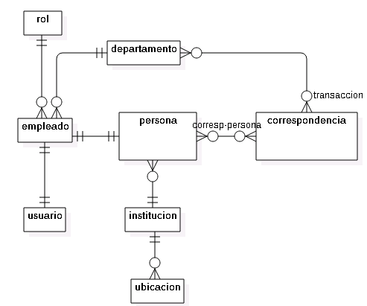

# **Diagrama de Clase**

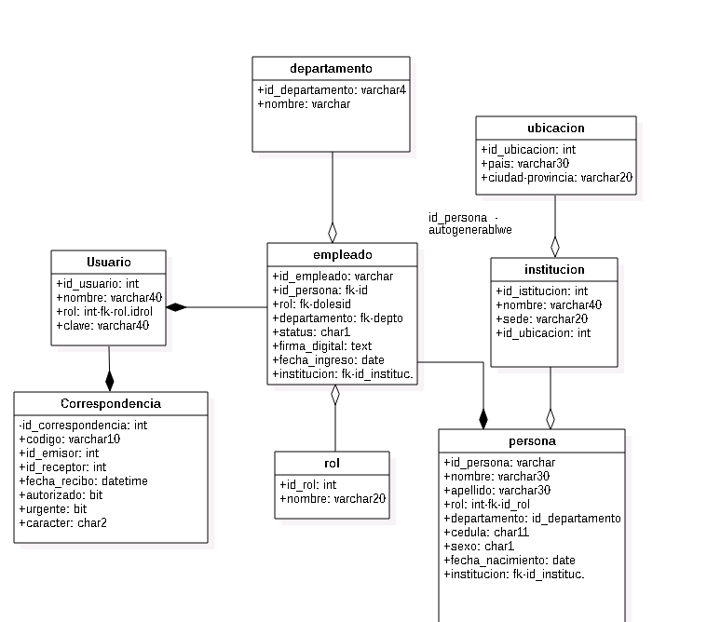

# Diseño Preliminar de la aplicación

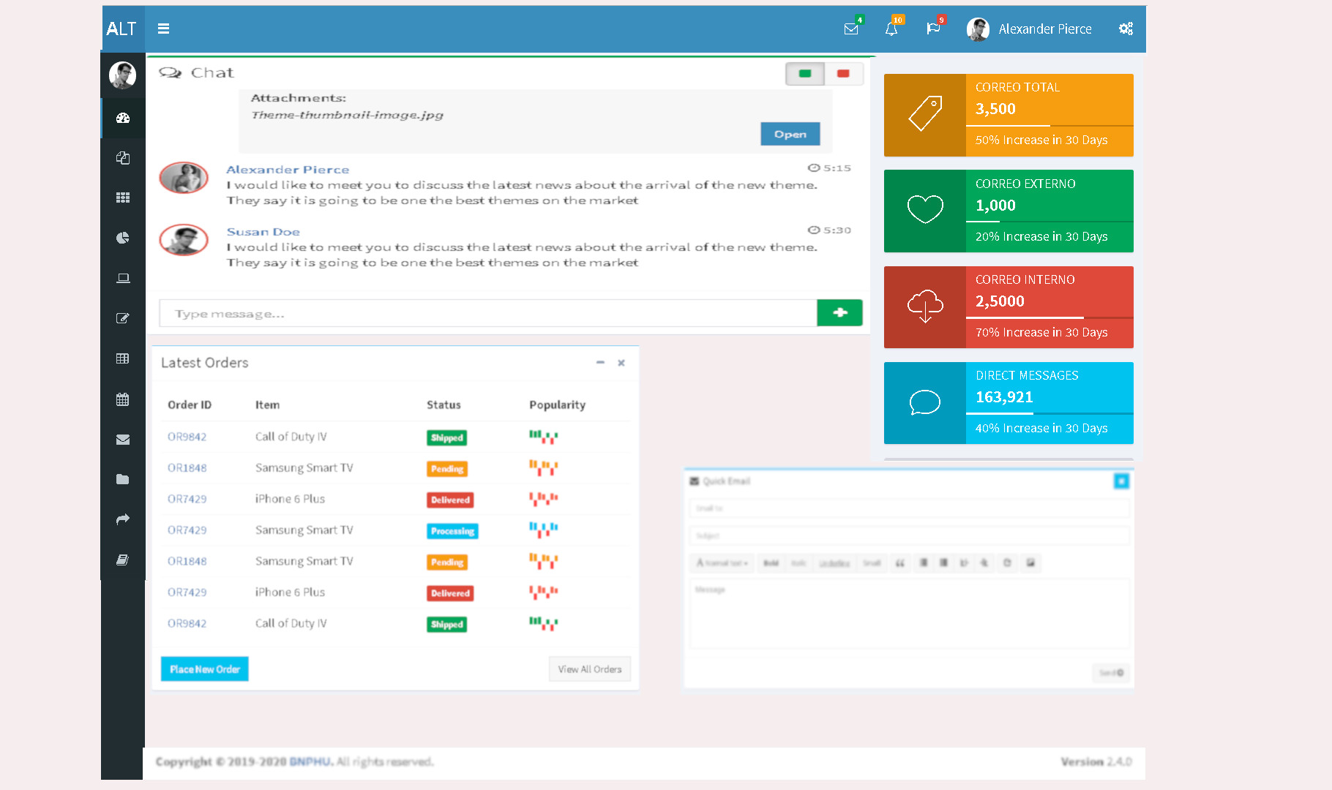

1

2

3

4

5

6

7

8

9

10

11

12



1. Logo
2. Icono Menú lateral
3. Correo Interno
4. Correo Externo
5. Correo Urgente
6. Usuario
7. Menú Lateral
8. Vista Previa
9. Barra de Progreso
10. Tracking
11. Quick E-mail
12. Pie de pagina



1

2

3

4

5

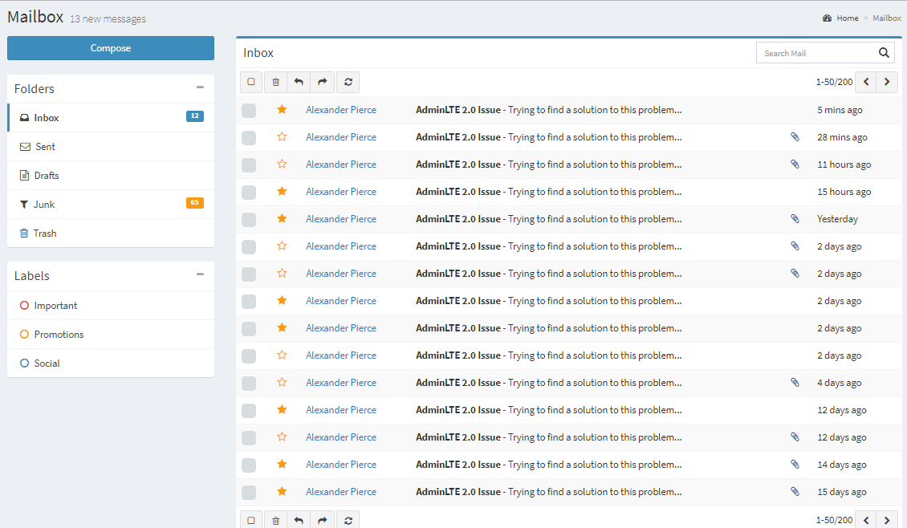

1. botón -Entradas
2. botón-Enviados
3. botón-Borradores
4. botón-filtro
5. botón -Basurero

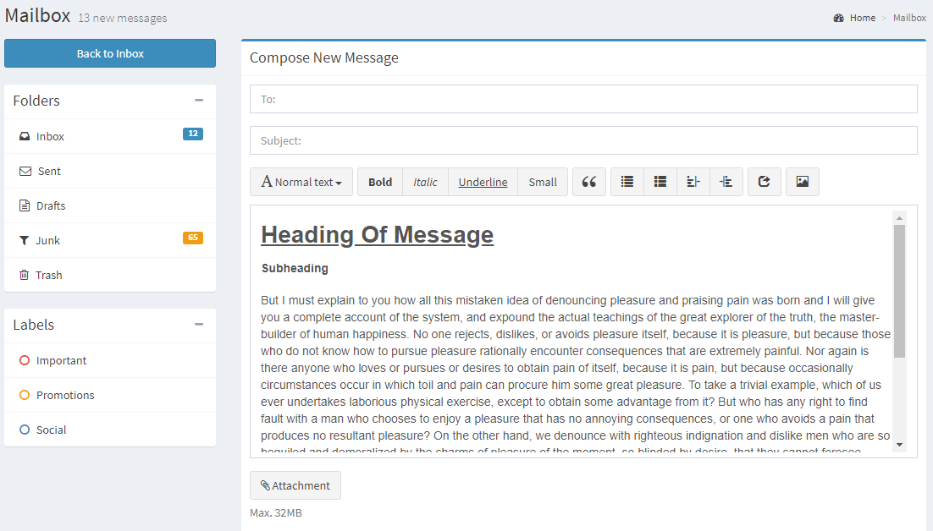

1

1. Pre-Visualizador (Creación de correo)

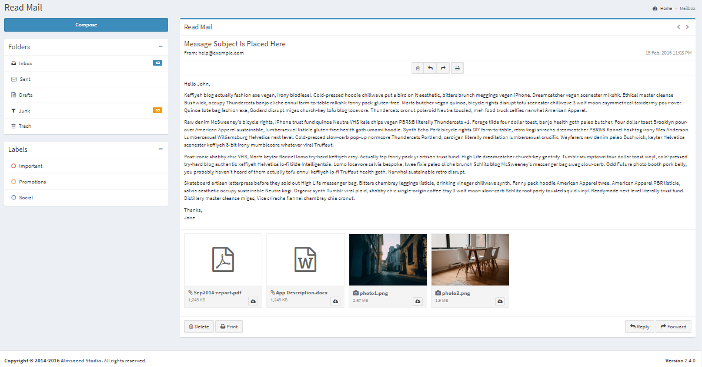

1

1.Pre-Visualizador (Lectura de correo)

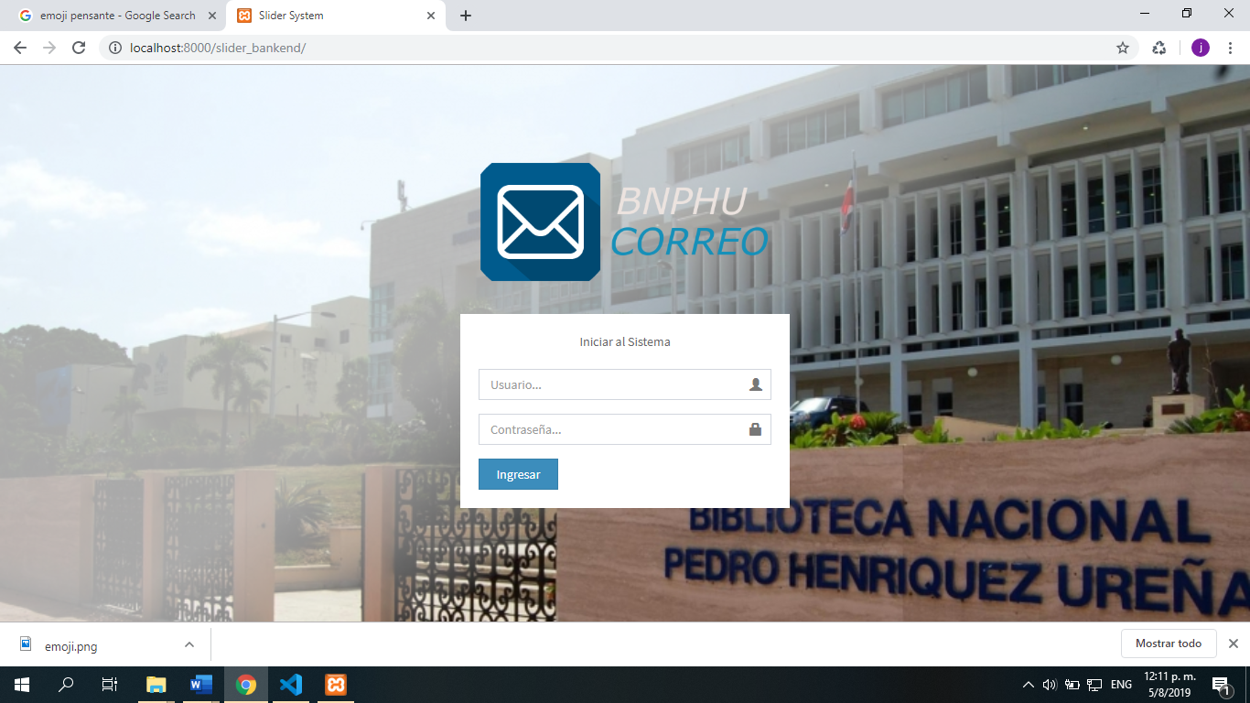

1.Login



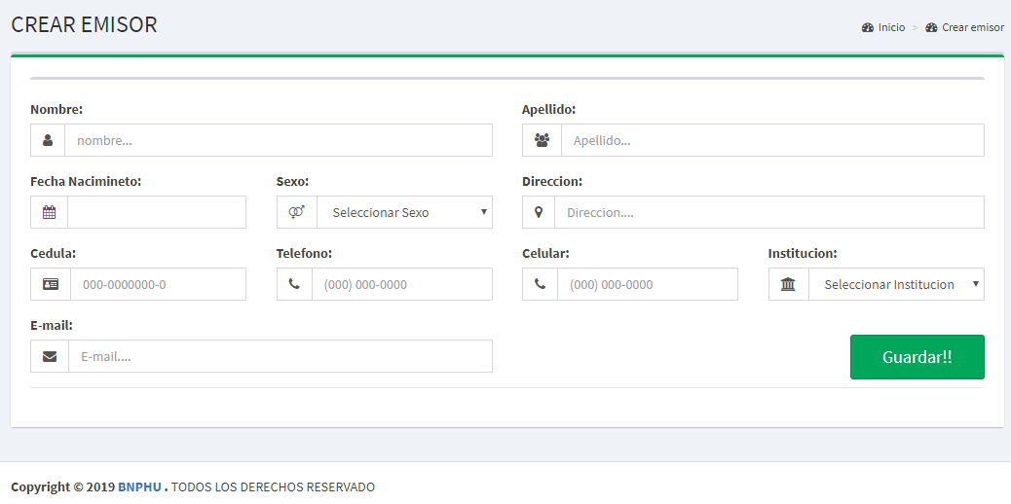

1

2

3

4

5

6

7

8

9

10

11

1. Nombre De la Persona
2. Apellido De la Persona
3. Fecha de Nacimiento
4. ComboBox de Sexo
5. Dirección de la Persona
6. Cedula
7. Teléfono
8. Celular
9. ComboBox de Institución
10. Correo Electrónico
11. Botón de Guardar